Rest API 제작하기

# 프로젝트명 : B13RestAPI

## 준비사항

* 의존설정 : Spring Web, Lombok, JDBC API, Oracle Driver, Mybatis Framework
* JSP 사용을 위한 설정을 한다.
* Refresh Gradle Project 를 눌러 적용한다.

## REST API란..??

* REST(REpresentational State Transfer)
  + 자원을 이름으로 구분하여 해당 자원의 상태를 주고받는 모든 것
* API(Application Programming Interface)
  + 애플리케이션 프로그래밍 인터페이스
* 즉, REST API는 컴퓨터와 컴퓨터, 서버와 클라이언트 등 다양한 애플리케이션 연결 구조에서 프로그래밍 인터페이스 규격에 맞춰 자원의 이름으로 구분하여 자원의 상태를 주고받는 행위를 말한다.

## JSON의 4가지 형식 이해하기

### 뷰 : webapp/WEB-INF/views/home.jsp

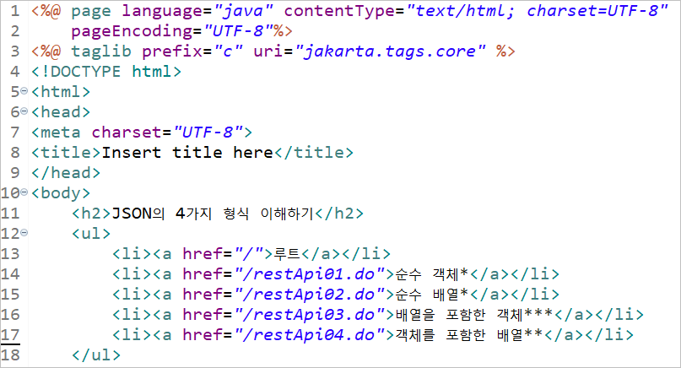

### DTO : com.edu.springboot.jsontype4.PersonVO.java

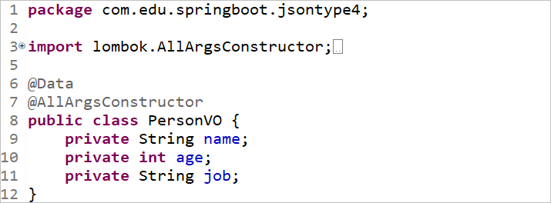

### 컨트롤러 : com.edu.springboot.jsontype4.MyRestController.java

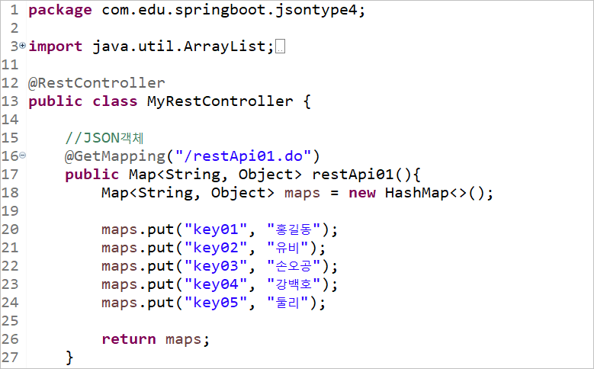

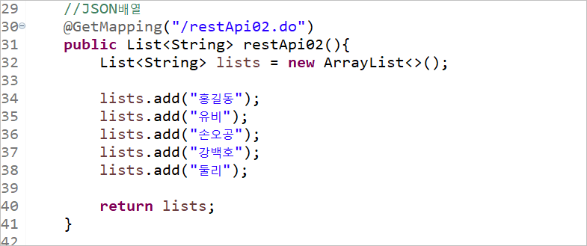

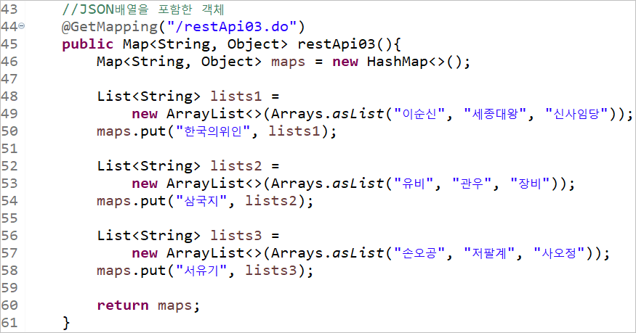

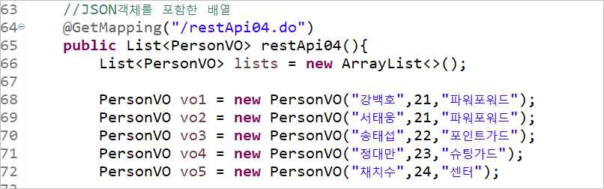

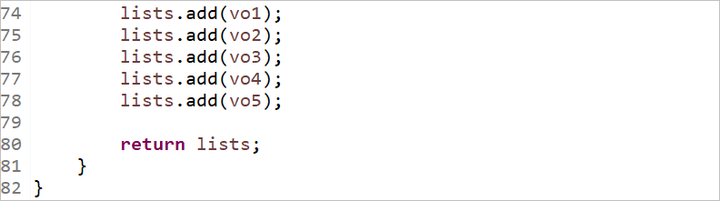

**여기까지 작성하세요.**

**게시판 구현을 위한 Rest API 만들기 위한 준비**

### 프로퍼티 파일 : resources/application.properties

### 

### 

### 매퍼 : resources/mybatis/mapper/BoardDAO.xml

### 

### 

### 인터페이스 : com.edu.springboot.restboard.IBoardService.java

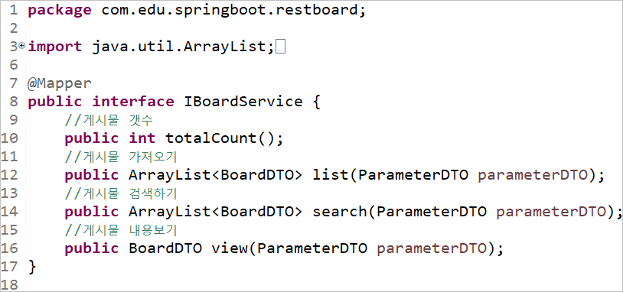

**여기까지 작성하세요.**

## Rest API 만들어보기1 - 페이지별 레코드 조회

### 뷰 : webapp/WEB-INF/views/home.jsp

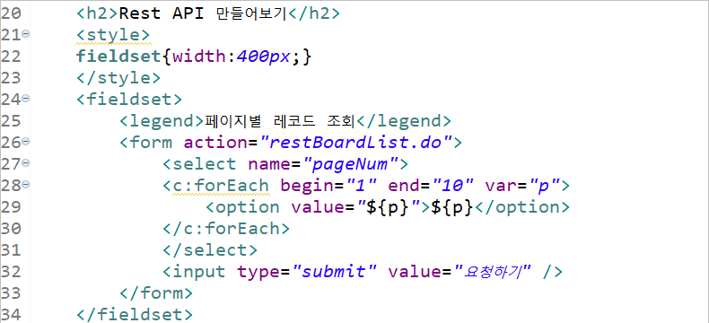

### DTO1 : com.edu.springboot.restboard.BoardDTO.java

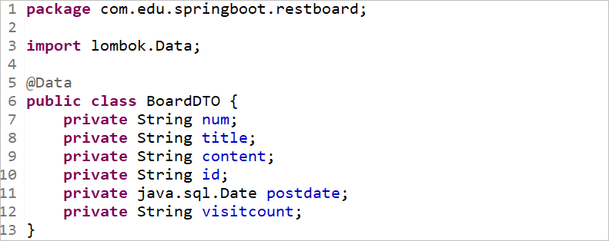

### DTO2 : com.edu.springboot.restboard.ParameterDTO.java

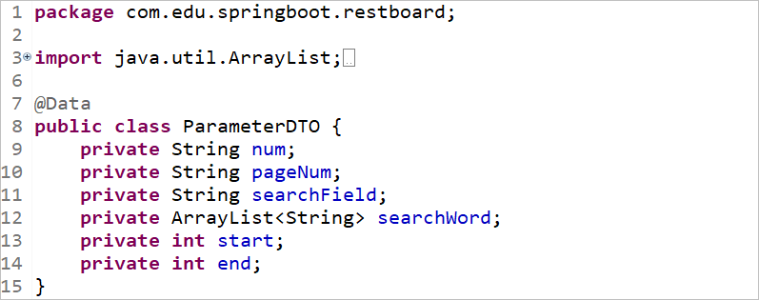

### 컨트롤러 : com.edu.springboot.restboard.BoardRestController.java

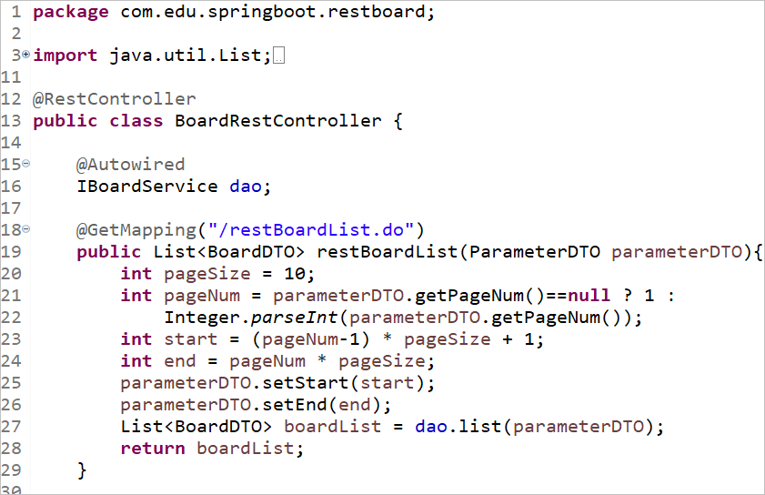

### 매퍼 : resources/mybatis/mapper/BoardDAO.xml

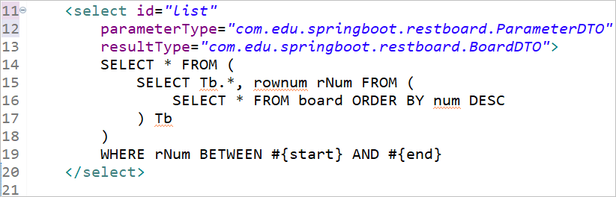

**여기까지 작성하세요.**

## Rest API 만들어보기2 - 2개 이상의 단어 검색

### 뷰 : webapp/WEB-INF/views/home.jsp

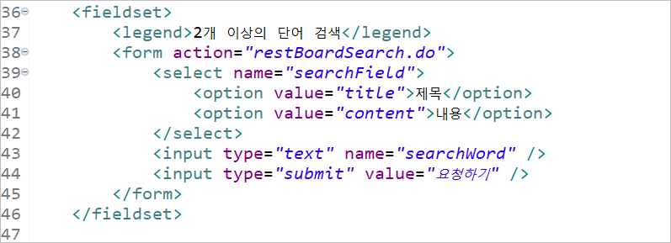

### 컨트롤러 : com.edu.springboot.restboard.BoardRestController.java

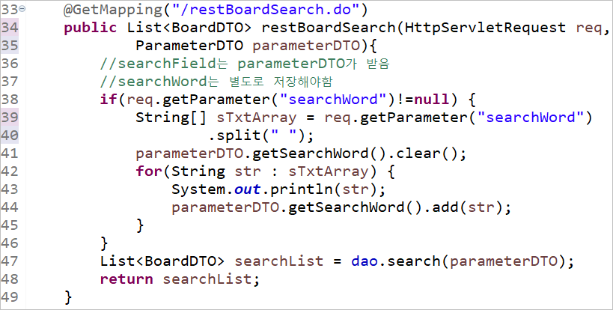

### 매퍼 : resources/mybatis/mapper/BoardDAO.xml

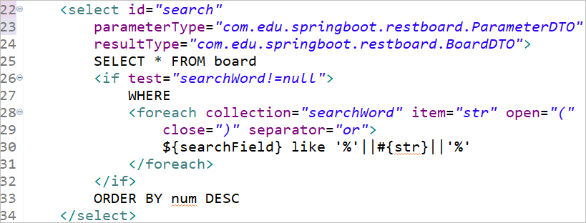

**여기까지 작성하세요.**

## Rest API 만들어보기3 - 상세 내용 조회

### 뷰 : webapp/WEB-INF/views/home.jsp

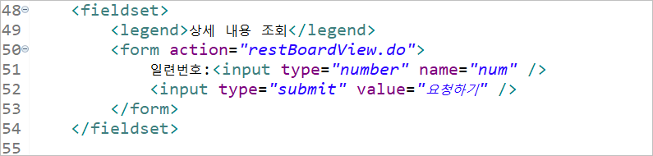

### 컨트롤러 : com.edu.springboot.restboard.BoardRestController.java

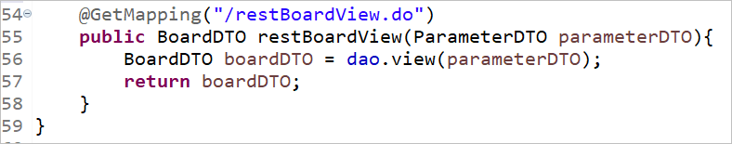

### 매퍼 : resources/mybatis/mapper/BoardDAO.xml

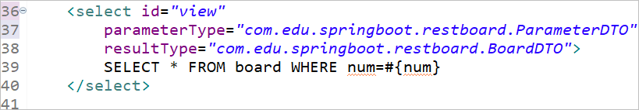

**여기까지 작성하세요.**

# 퀴즈]

주어진 작성폼을 이용해서 글쓰기를 구현하시오.

|  | <fieldset>  <legend>[퀴즈]작성하기</legend>  <form method="post" action="restBoardWrite.do">  아이디:<input type="text" name="id" />  제목:<input type="text" name="title" />  내용: <textarea name="content" cols="30" rows="10"></textarea>  <input type="submit" value="요청하기" />  </form>  </fieldset> |
| --- | --- |

* home.jsp 하단에 붙여넣기 한다.
* com.edu.springboot.restboard.BoardRestController 에서 작성한다.
* 글쓰기에 대한 결과는 아래와 같이 반환한다.
  + 성공 : {'result':1}
  + 실패 : {'result':0}

해답 [바로가기]